课后限时自测(十一)

抛体运动的规律及其应用
(时间：45分钟)
一、选择题(本题共10小题)
1．(多选)有一个物体在h高处，以水平初速度v₀抛出，落地时的速度为v，竖直分速度为v_{y}，下列公式能用来计算该物体在空中运动时间的是 ( )
A. B.
C. D.
[解析] 由v_{y}＝＝gt可得：t＝，故A正确、B错误；由h＝gt²得t＝，故C错误，由h＝·t得：t＝，故D正确．
[答案] AD
2．(2014·洛阳联考)如图4－2－19所示，圆弧形凹槽固定在水平地面上，其中ABC是以O为圆心的一段圆弧，位于竖直平面内．现有一小球从一水平桌面的边缘P点向右水平飞出，该小球恰好能从A点沿圆弧的切线方向进入轨道．OA与竖直方向的夹角为θ₁，PA与竖直方向的夹角为θ₂.下列说法正确的是( )
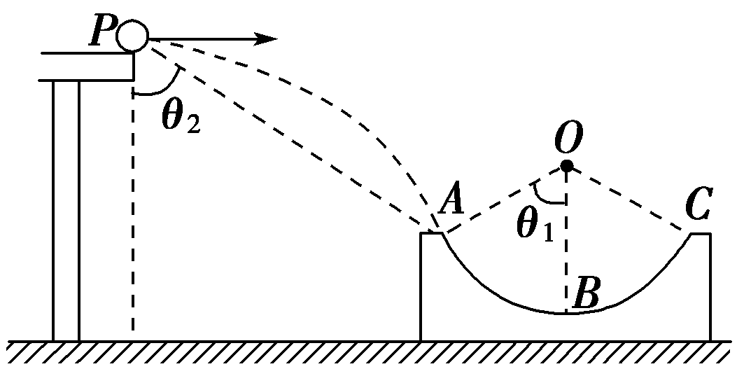
图4－2－19
A．tan θ₁tan θ₂＝2 B．cot θ₁tan θ₂＝2
C．cot θ₁cot θ₂＝2 D．tan θ₁cot θ₂＝2
[解析] 平抛运动在水平方向上做匀速直线运动，在竖直方向上做自由落体运动．速度与水平方向的夹角为θ₁，tan θ₁＝＝.位移与竖直方向的夹角为θ₂，
tan θ₂＝＝＝，则tan θ₁tan θ₂＝2，故A正确，B、C、D错误．
[答案] A
3．(2014·唐山模拟)如图4－2－20所示，位于同一高度的小球A、B分别以v₁和v₂的速度水平抛出，都落在了倾角为30°的斜面上的C点，小球B恰好垂直打到斜面上，则v₁、v₂大小之比为( )
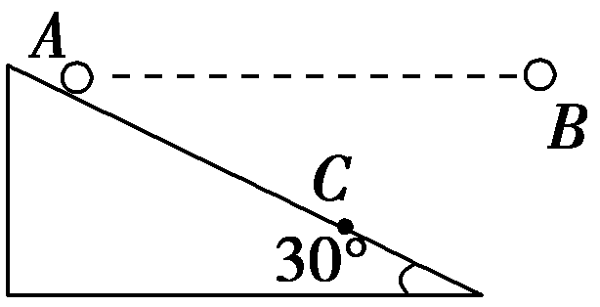
图4－2－20
A．1∶1 B．2∶1
C．3∶2 D．2∶3
[解析] 设A、B两球平抛运动的时间为t，则对A球：tan 30°＝，对B球：tan 30°＝，解得：v₁＝，v₂＝gttan 30°，解得：＝，C正确．
[答案] C
4．在地球表面某高度处以一定的初速度水平抛出一个小球，测得水平射程为x，在另一星球表面以相同的水平速度抛出该小球，需将高度降低一半才可以获得相同的水平射程．忽略一切阻力．设地球表面重力加速度为g，该星球表面的重力加速度为g′，则为( )
A. B.
C. D．2
[解析] 在地球表面做平抛运动的时间t＝，水平射程为x＝v₀t＝v₀，地球表面重力加速度为g＝；在另一星球表面做平抛运动的时间t′＝，水平射程为x＝v₀t′＝v₀，此星球表面的重力加速度g′＝，则＝2，选项D正确．
[答案] D
5．(多选)(2014·湖北省襄阳市襄阳一中、枣阳一中等四校高三上学期期中联考)如图4－2－21所示，水平地面上不同位置的三个小球斜上抛，沿三条不同的路径运动最终落在同一点，三条路径的最高点是等高的，若忽略空气阻力的影响，下列说法正确的是( )
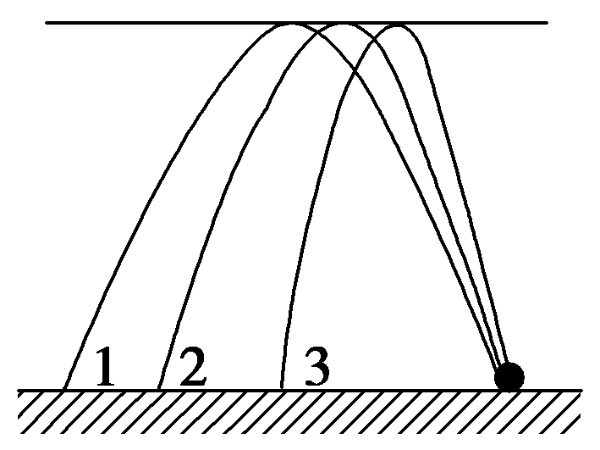
图4－2－21
A．沿路径1抛出时的小球落地的速率最大
B．沿路径3抛出的小球在空中运动时间最长
C．三个小球抛出的初速度竖直分量相等
D．三个小球抛出的初速度水平分量相等
[解析] 根据运动的合成分解，将初速度分解为竖直方向和水平方向的分速度，设初速度方向与竖直方向的夹角为θ，故有小球沿竖直方向的速度分量v_{竖}＝v₀cos θ，根据小球的运动轨迹可知，三个小球沿竖直方向的分速度相同，根据竖直上抛运动特点可知，三个小球在空中运动时间相同，所以B错误、C正确；而θ₁>θ₂>θ₃，故得知v₀₁>v₀₂>v₀₃，落地时重力做功为零，所以落地时的速率与初速度大小相同，所以A正确；小球沿水平方向的速度分量v_{水}＝，t相同x₁>x₂>x₃.所以可知1的小球水平速度分量最大，所以D错误．
[答案] AC
6．如图4－2－22所示，小球以v₀正对倾角为θ的斜面水平抛出，若小球到达斜面的位移最小，则飞行时间t为(重力加速度为g)( )
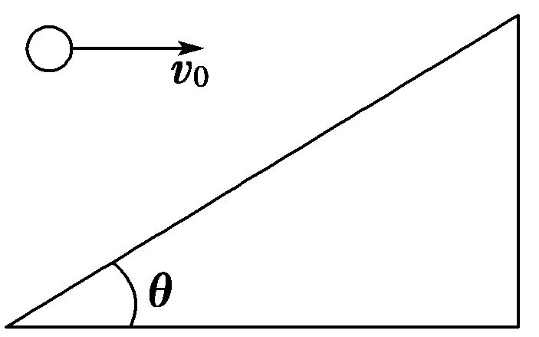
图4－2－22
A．v₀tan θ B.
C. D.
[解析] 如图所示，要小球到达斜面的位移最小，则要求落点与抛出点的连线与斜面垂直，所以有tan θ＝，而x＝v₀t，y＝gt²，解得t＝.
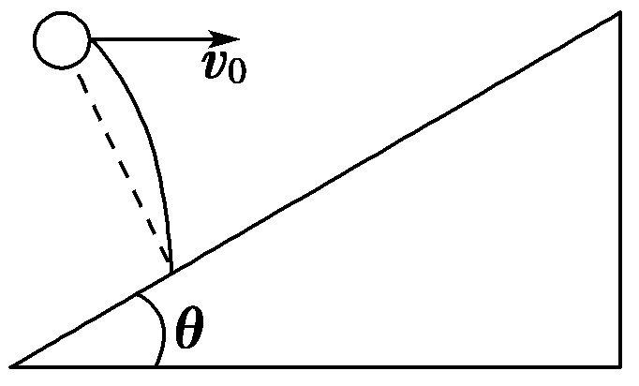
[答案] D
7. (多选)(2014·江南十校联考)如图4－2－23所示，在水平地面上M点的正上方某一高度处，将S₁球以初速度v₁水平向右抛出，同时在M点右方地面上N点处，将S₂球以初速度v₂斜向左上方抛出，两球恰在M、N连线的中点正上方相遇，不计空气阻力，则两球从抛出到相遇过程中( )
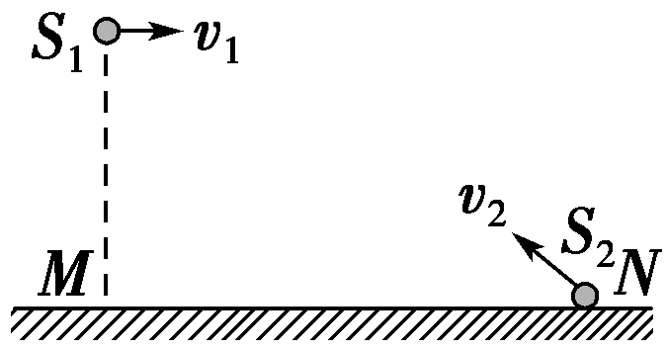
图4－2－23
A．初速度大小关系为v₁＝v₂
B．速度变化量相等
C．水平位移大小相等
D．都不是匀变速运动
[解析] 由题意可知，两球的水平位移相等，C正确；由于只受重力的作用，故都是匀变速运动，且相同时间内速度变化量相等，B正确，D错误；又由v₁t＝v_{2x}t可得A错误．
[答案] BC
8．(2014·江西省景德镇联考)如图4－2－24所示，一个小球从一斜面顶端分别以v₁₀、v₂₀、v₃₀水平抛出，分别落在斜面上1、2、3点，落到斜面时竖直分速度分别是v_{1y}、v_{2y}、v_{3y}，则( )
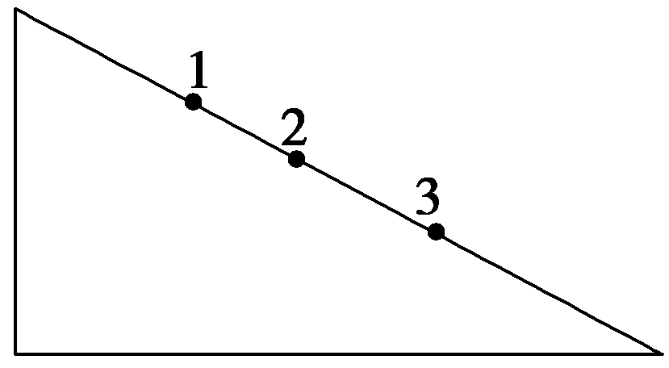
图4－2－24
A.>> B.<<
C.＝＝ D．条件不足，无法比较
[解析] 设小球落到斜面时速度方向与水平方向的夹角为α，由
tan α＝＝＝＝2y/x＝2tan θ，所以＝＝，选项C正确．
[答案] C
9．(2014·盐城质检)如图4－2－25所示，球网高出桌面H，网到桌边的距离为L.某人在乒乓球训练中，从左侧L/2处，将球沿垂直于网的方向水平击出，球恰好通过网的上沿落到右侧桌边缘．设乒乓球运动为平抛运动．则( )
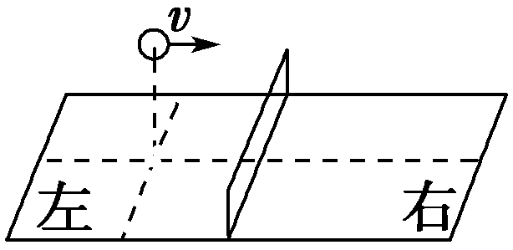
图4－2－25
A．击球点的高度与网高度之比为2∶1
B．乒乓球在网左右两侧运动时间之比为2∶1
C．乒乓球过网时与落到桌边缘时速率之比为1∶2
D．乒乓球在左、右两侧运动速度变化量之比为1∶2
[解析] 根据平抛运动规律，乒乓球在左、右两侧运动时间之比为1∶2，由Δv＝gΔt可得，乒乓球在左、右两侧运动速度变化量之比为1∶2，选项D正确，B错误；由y＝gt²可得击球点的高度与网高度之比为9∶8，乒乓球过网时与落到桌边缘时竖直方向速度之比为1∶3，选项A、C错误．
[答案] D
10．(多选)(2014·贵州六校联考)光明学校2013年8月28—31日举行了第七十届秋季运动会，该运动会在全体同学和老师的共同努力下获得了圆满成功．其中高三(1)班张明同学参加了三级跳远，并获得了高三年级组本项目的冠军．设张明同学在空中过程只受重力和沿跳远方向恒定的水平风力作用，地面水平、无杂物、无障碍，每次和地面的作用时间不计，假设人着地反弹前后水平分速度不变，竖直分速度大小不变方向相反，每一次起跳的速度方向和第一次相同，则张明同学从A点开始起跳到D点的整过程中均在竖直平面内运动，下列说法正确的是( )
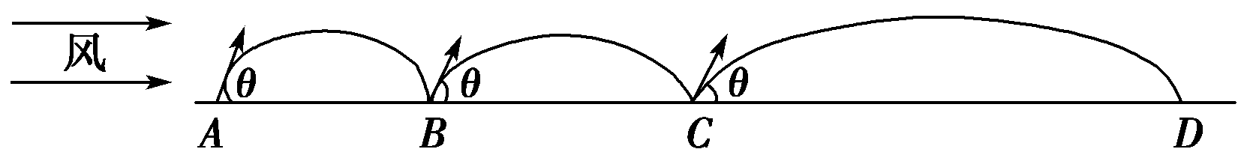
图4－2－26
A．每次从最高点下落过程都是平抛运动
B．每次起跳到着地水平位移AB∶BC∶CD＝1∶3∶5
C．从起跳到着地三段过程中水平方向速度变化量相等
D．三段过程时间相等
[解析] 由于受到恒定的水平风力作用．每次从最高点下落过程都不是平抛运动，而是水平方向的匀加速直线运动，选项A错误；由于在A点时水平速度不为零．所以选项B错误；由于水平方向做匀加速直线运动，从起跳到着地三段过程中时间相等，水平方向速度变化量相等，选顼C、D正确．
[答案] CD
二、计算题(本题共2小题)
11．(2014·河南省郑州市三模)图4－2－27为“快乐大冲关”节目中某个环节的示意图．参与游戏的选手会遇到一个人造山谷AOB，AO是高h＝3 m的竖直峭壁，OB是以A点为圆心的弧形坡p，∠OAB＝60°，B点右侧是一段水平跑道．选手可以自A点借助绳索降到O点后再爬上跑道，但身体素质好的选手会选择自A点直接跃上跑道．选手可视为质点，忽略空气阻力，重力加速度g＝10 m/s².
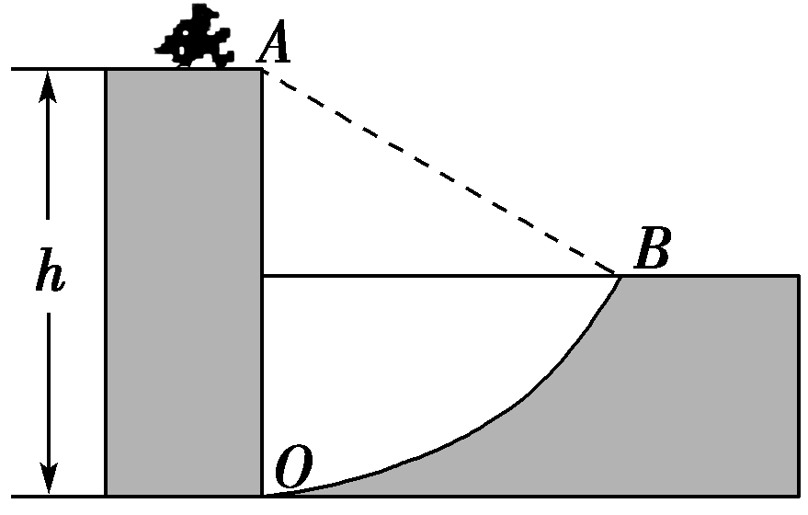
图4－2－27
(1)若选手以速度v₀水平跳出后，能跳在水平跑道上，求v₀的最小值．
(2)若选手以速度v₁＝4 m/s水平跳出，求该选手在空中的运动时间．
[解析] (1)若选手以速度v₀水平跳出后，能跳在水平跑道上，则
hsin 60°≤v₀t
hcos 60°＝gt²
解得：v₀≥ m/s
(1)若选手以速度v₁＝4 m/s水平跳出，因v₁<v₀，人将落在弧形坡上．
下降高度 y＝gt²
水平前进距离 x＝v₁t
且 x²＋y²＝h²
解得 t＝0.6 s
[答案] (1) m/s (2)0.6 s
12．如图4－2－28所示，在竖直平面的xOy坐标系中，Oy竖直向上，Ox水平．设平面内存在沿x轴正方向的恒定风力．一小球从坐标原点沿Oy方向竖直向上抛出，初速度为v₀＝4 m/s，不计空气阻力，到达最高点的位置如图中M点所示(坐标格为正方形，g＝10 m/s²)求：
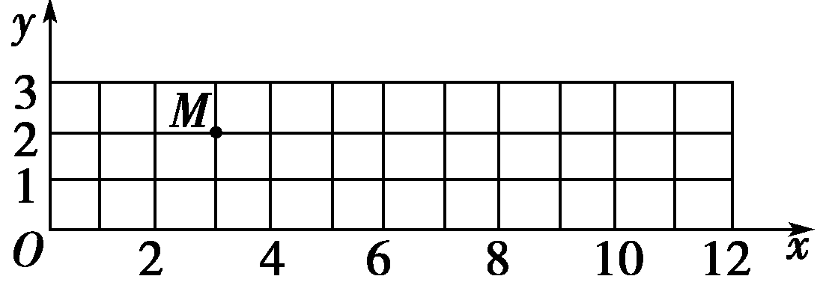
图4－2－28
(1)小球在M点的速度v₁；
(2)在图中定性画出小球的运动轨迹并标出小球落回x轴时的位置N；
(3)小球到达N点的速度v₂的大小．
[解析] (1)设正方形的边长为s₀.
竖直方向做竖直上抛运动，v₀＝gt_{1,}2s₀＝t₁
水平方向做匀加速直线运动，3s₀＝t₁.
解得v₁＝6 m/s.
(2)由竖直方向的对称性可知，小球再经过t₁到x轴，水平方向做初速度为零的匀加速直线运动，所以回到x轴时落到x＝12处，位置N的坐标为(12,0)．
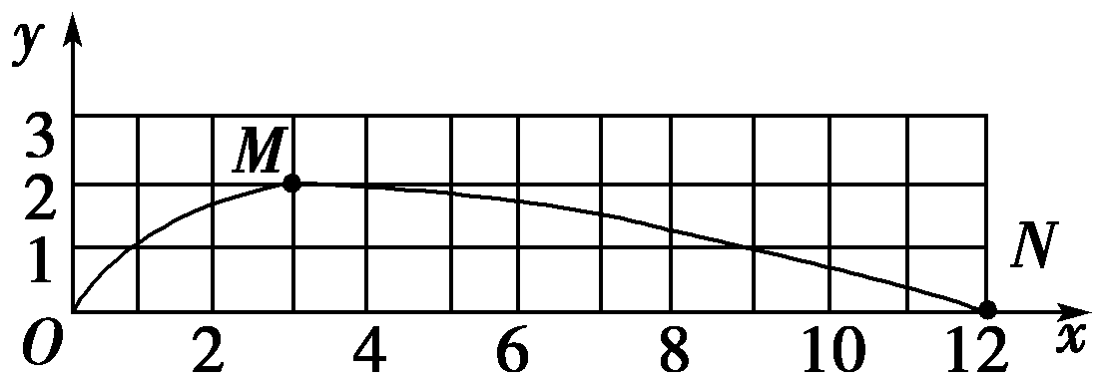
(3)到N点时竖直分速度大小为v₀＝4 m/s，
水平分速度v_{x}＝a_{水平}t_{N}＝2v₁＝12 m/s，
故v₂＝＝4 m/s.
[答案] (1)6 m/s (2)见解析图 (3)4 m/s

